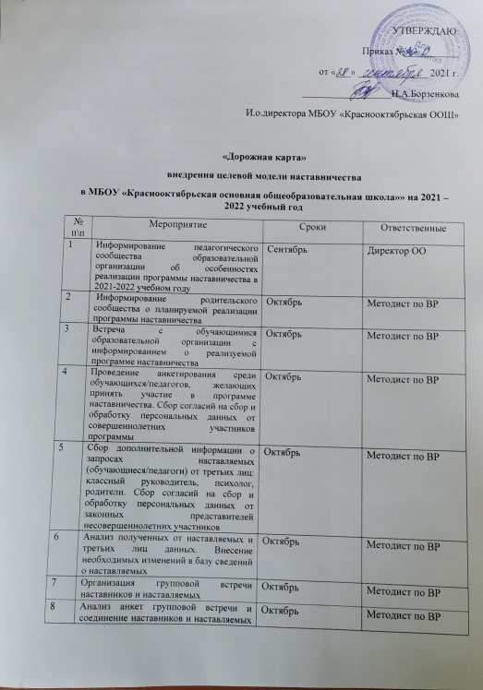

9 | Информирование участников о сложившихся парах/группах. Закрепление пар/групп распоряжением руководителя образовательной организации | Октябрь | Методист по ВР
10 | Оценка участников-наставляемых по заданным параметрам, необходимым для будущего сравнения и мониторинга влияния программ на всех участников | Октябрь-ноябрь | Методист по ВР
11 | Проведение собеседования с наставниками (в некоторых случаях с привлечением психолога) | Ноябрь | Методист по ВР
12 | Обучение наставников | Ноябрь | Методист по ВР
13 | Проведение организационной встречи наставника и наставляемого | Ноябрь | Методист по ВР
14 | Регулярные встречи наставника и наставляемого | В течение учебного года | Методист по ВР
15 | Сроки сбора обратной связи от участников программы наставничества |  | Методист по ВР
16 | Анкетирование участников. Проведение мониторинга личной удовлетворённости участием в программе наставничества | Апрель | Методист по ВР
17 | Проведение мониторинга качества реализации программы наставничества | Апрель-май | Методист по ВР
18 | Проведение заключительной встречи наставника и наставляемого | Май | Методист по ВР
19 | Проведение групповой заключительной встречи всех пар и групп наставников и наставляемых | Май | Методист по ВР
20 | Приглашение на торжественное мероприятие всех участников программы наставничества, их родных, представителей организаций-партнёров | Май | Методист по ВР
21 | Проведение торжественного мероприятия для подведения итогов программы наставничества и награждения лучших наставников | Май | Методист по ВР
22 | Оценка участников по заданным параметрам, проведение второго, заключающего этапа мониторинга влияния программ на всех участников | Май | Методист по ВР
23 | Оформление итогов и процессов совместной работы в рамках программы наставничества в кейсы | Май | Методист по ВР
24 | Публикация результатов программы наставничества, лучших наставников, кейсов на сайте образовательной организации | Май | Методист по ВР
25 | Внесение данных об итогах реализации программы наставничества в базу наставников и базу наставляемых | Май-июнь | Методист по ВР

